**Effondrement des montagnes, biodiversité et climat**

Les montagnes semblent ne pas changer au cours du temps à l’échelle de la vie humaine. Pourtant le réchauffement climatique en cours, avec une augmentation des températures deux fois supérieures dans les Alpes à celle du reste de l’Europe, entraîne la fonte de glaciers et la dégradation du permafrost. Quand ce sol gelé se réchauffe, les roches se désolidarisent et se déstabilisent.

**Photographies du glacier Carré situé sur la Meije, sommet emblématique des Alpes. En 2008 (à gauche) et en 2018 (à droite)**

Le glacier Carré se réduit à ses marges, libérant durant tout l’été un ruissèlement propice à la végétation

*http://www.ecrins-parcnational.fr/sites/ecrins-parcnational.com/files/article/18476/body/084265-meijecomparatifsoctobre2008-2018.jpg*

**Document 1** : **la renoncule des glaciers de la Meije**

(*D’après Espèces Revue d’histoire naturelle n°37, 2020)*

1877 : le sommet de la Meije, culminant à 3893 m, est atteint par les alpinistes. Ils découvrent un « jardin suspendu » situé au « bivouac du glacier carré » où trois espèces végétales sont présentes à cette haute altitude.

2012 : deux des trois espèces végétales perdurent. On observe aussi le net recul du glacier Carré libérant un espace rocailleux colonisé par une nouvelle population de renoncules des glaciers (*Ranunculus glacialis*). La renoncule des glaciers est la renoncule d’altitude par excellence. Elle pousse par petits groupes dans les pierriers et sols instables.

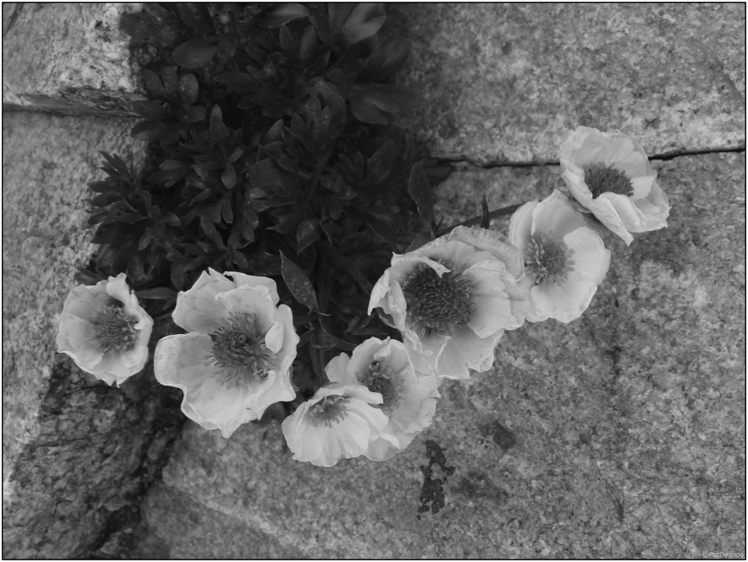

**Photographie de renoncules des glaciers enracinées entre des pierres**

<https://www.tela-botanica.org/bdtfx-nn-55036-illustrations>

**Document 2 : la limite de la végétation en haute altitude**

La limite de la présence de végétation en altitude se situe à 4 504 m dans les Alpes. À cette altitude, la pression partielle du dioxyde de carbone a une valeur de 480 mbar. Ce gaz fondamental pour les plantes, se réduit drastiquement en haute altitude : la photosynthèse est de ce fait rendue difficile. Ainsi, en plus de la température et de la disponibilité en eau liquide, la pression partielle en CO2 parait être un des facteurs clés pour comprendre la capacité des plantes à se développer en situation extrême.

*D’après Espèces Revue d’histoire naturelle n°37 (septembre à novembre 2020)*

**Document 3 : températures du Glacier Carré du 15 juillet 2015 au 1er janvier 2019.**

Des capteurs de température ont été disposés au ras du sol, à hauteur de vie des renoncules des glaciers. L’éboulement de 2018 - malgré son côté destructeur – est une remarquable opportunité pour cette plante : de nombreuses particules et sables se sont déposés sur place, créant un sol meuble, les éléments minéraux sont plus facilement mis en solution et donc absorbables par les plantes.

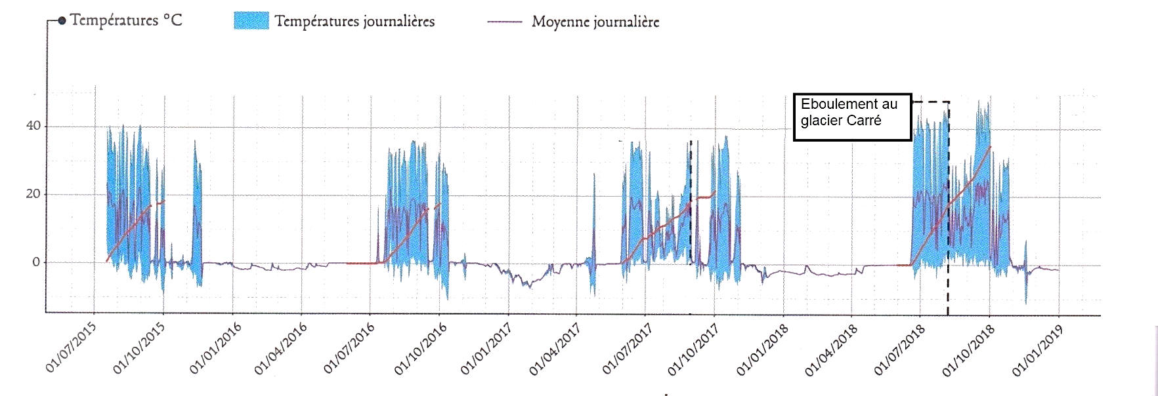

*D’après la réalisation de R. Moine – Espèces (revue d’histoire naturelle) n°37 (2020)*

**1-** Indiquer si les données du document 3 peuvent être qualifiées de climatiques ou météorologiques. Justifier la réponse.

**2-** À partir de l’exploitation des informations fournies dans l’introduction et le document 3, expliquer l’origine de l’éboulement du glacier Carré de 2018.

**3-** Rédiger un paragraphe argumenté (de dix à vingt lignes) décrivant l’effet du changement climatique sur les renoncules des glaciers, en exploitant les documents et vos connaissances.

**4-** L’augmentation de la quantité de dioxyde de carbone dans l’atmosphère a de nombreuses conséquences concrètes à la surface de la Terre. Reporter sur la copie les lettres correspondants **aux** **affirmations exactes** ci-dessous.

1. Le CO2 présent dans l’atmosphère réfléchit une partie du rayonnement infra-rouge émis par la Terre. Il en résulte une élévation de la température au sol.
2. Le CO2 présent dans l’atmosphère absorbe une partie du rayonnement infra-rouge émis par la Terre. Il en résulte une élévation de la température au sol.
3. La présence de CO2 dans l’atmosphère entraîne un surplus d’énergie radiative reçue par le sol et, indirectement, la montée du niveau des océans.
4. La présence de CO2 dans l’atmosphère entraîne une augmentation de la température moyenne des océans.
5. La pression partielle de CO2 est plus élevée en altitude, ce qui explique que la photosynthèse soit plus difficile à réaliser
6. La pression partielle de CO2 est plus faible en altitude, ce qui explique en partie la limite altitudinale des plantes vasculaires.